Уважаемые родители,
жизнь и здоровье детей — самое ценное для каждого человека и страны.
Не позволяйте несчастным случаям и травмам причинить вред Вашим детям.
Ознакомьтесь, пожалуйста, с памяткой по профилактике детского травматизма.
Будьте здоровы !!!

Памятка для родителей
по предупреждению несчастных случаев
с участием несовершеннолетних

Сохранить здоровье ребенка - задача каждого родителя. Обязанность родителей - обучать детей основам профилактики травматизма.
В первые годы жизни ребенок старается познать окружающий мир и с большим любопытством знакомится со всем новым, что окружает его. Любознательность малышей и отсутствие необходимого жизненного опыта, неумение реально оценить опасность, стремление делать все быстро нередко приводят к несчастным случаям.
Взрослые обязаны предупреждать возможные риски и ограждать детей от них. Работа родителей по предупреждению травматизма должна идти в 2-х направлениях:
1) устранение травмоопасных ситуаций;
2) систематическое обучение детей основам профилактики травматизма. Важно при этом не развить у ребенка чувства робости и страха, а, наоборот, внушить ему, что опасности можно избежать, если вести себя правильно.
Несмотря на большое разнообразие травм у детей, причины, вызывающие их, типичны. Наиболее распространенным является бытовой травматизм.
Основные виды травм, которые дети могут получить дома, - это:
- ожоги;
- падения с высоты;
- поражение электрическим током;
- удушье от мелких предметов;
- отравления лекарствами и бытовыми химическими веществами.

Ожоги — к сожалению, очень распространенная травма у детей. Для того чтобы предупредить ожоги, необходимо соблюдать следующие правила:

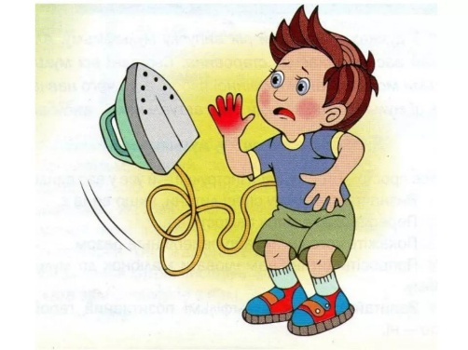
- держите детей подальше от горячей плиты, пищи и утюга;
- причиной ожога ребенка может быть горячая жидкость (в том числе еда), которую взрослые беззаботно оставляют на краю плиты, стола или ставят на пол, поэтому устанавливайте на плиты кастрюли и сковородки ручками вовнутрь плиты так, чтобы дети не могли опрокинуть на себя горячую пищу. Уберите длинные скатерти — ребенок может дернуть за их край и опрокинуть пищу на себя;
- по возможности блокируйте регуляторы газовых горелок;
- держите детей подальше от открытого огня, пламени свечи, костров, взрывов петард;
- убирайте в абсолютно недоступные для детей места легковоспламеняющиеся жидкости, а также спички, свечи, зажигалки, бенгальские огни. Объясняйте детям, что нельзя пользоваться без надзора взрослых пиротехническими средствами: хлопушками, петардами, фейерверками, иначе можно получить тяжелые ожоги, потерять зрение, искалечиться и даже погибнуть. Более того, нельзя хранить их дома, ведь они отнесены к взрывоопасным средствам;
- возможны ожоги во время купания ребенка, когда его опускают в ванну или начинают подмывать из крана, не проверив температуру воды;
- маленький ребенок может обжечься и при использовании грелки, если температура воды в ней превышает 40°С;

- оберегайте ребенка от солнечных ожогов, солнечного и теплового «удара».

Если это все же случилось, главное - не растеряться, как можно быстрее прекратить тепловое воздействие на организм: вынести ребенка из горящего помещения, убрать с поверхности тела ребенка раскаленные предметы и т.д.
Сильный ожог, когда его площадь достаточно велика (больше ладони ребенка), требует экстренной медицинской помощи!
До приезда «скорой помощи» ничем не смазывать, не присыпать! Если ожоги поверхностные, можно остудить пораженный участок прохладной водой. Первая помощь может быть оказана любым человеком, который находится рядом с пострадавшим. Взрослые должны всегда помнить, что ожоги могут привести к гибели ребенка, и сделать все, чтобы избежать ожогов.

Падение с высоты — распространенная причина ушибов, переломов костей и серьезных травм головы. Во время игр на ребенка может случайно упасть картина, если она плохо закреплена; цветочный горшок, если он неудачно поставлен на полке; вешалка, если дети во время игры прячутся там, где висят вещи.
Любимое занятие многих детей – стоять на подоконнике и рассматривать проезжающие машины. Хорошо, если на подоконник невозможно забраться без помощи взрослого, но дети очень быстро учатся придвигать стул к подоконнику и взбираться на ранее не доступную высоту. Будьте бдительны, даже если у вас глухое окно: прислоняясь всем телом, ребенок может выдавить стекло, тем более москитную сетку. Если вы живете за городом или приехали в гости на дачу, не следует забывать о таком травмоопасном месте, как лестница. Если в доме есть маленькие дети, у подножья лестницы должны быть установлены специальные ворота.
Статистика неумолимо свидетельствует — маленькие дети чаще всего получают травму по вине взрослых. Это сигнал нам, взрослым, о том, что при появлении в доме малыша надо во многом пересмотреть свое поведение.
Травмы детей до 1 года часто вызваны выпадением из коляски, падением с кровати, дивана, стула. В более старшем возрасте дети часто падают с высоты — с горки, лестницы и др. В результате таких падений могут возникнуть не только ушибы, но и более тяжелые повреждения — переломы костей, сотрясение мозга, разрывы тканей, внутренних органов.
Для того чтобы предупредить падения с высоты, необходимо соблюдать следующие правила:
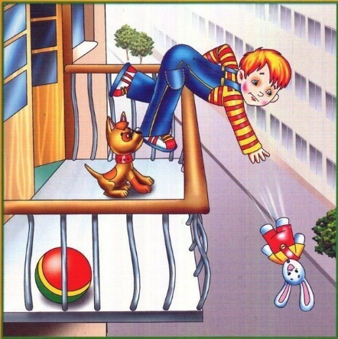
- устанавливать ограждения на подоконниках, балконах, не разрешать детям стоять и играть в непосредственной близости от открытых окон (москитная сетка не является защитой от падений!), создавать условия, когда ребенку невозможно забраться на подоконник или предметы мебели, обеспечивать замки элементами защиты от открывания детьми;
- не разрешать детям «лазить» в опасных местах (лестничные пролеты, крыши, гаражи, стройки и др.);
- нельзя подбрасывать ребенка высоко вверх, он может удариться головой о потолок или люстру или упасть мимо встречающих рук и удариться о пол или о землю;

- опасно оставлять малыша на диване или на неогражденной кровати.

Поражение электрическим током. Дети могут получить серьезные повреждения, воткнув пальцы или какие-либо предметы в электрические розетки — их необходимо закрывать специальными защитными накладками; электрические провода (особенно обнаженные) должны быть недоступны детям.
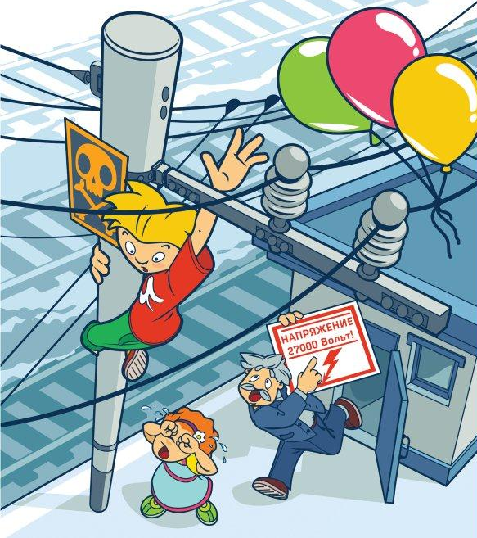

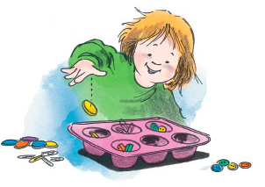
Удушье от мелких предметов. Дети до трех лет очень подвижны. Перед ними раскрывается новый неизвестный мир и, стремясь познать его, они пробуют предметы на ощупь, на вкус, их привлекают яркие, блестящие предметы, которые сделаны из стекла. Игра с такими предметами как иглы, булавки, гвозди, пуговицы, монеты и неумелое обращение с ними часто приводит к ранениям, а иногда малыши и глотают их.
Мелкие предметы, попавшие в дыхательные пути, могут вызвать у ребенка удушье. Кашель, шумное частое дыхание, невозможность издавать звуки — это признаки проблем с дыханием, возможно, удушья. Эти признаки должны насторожить взрослых, нельзя исключить возможность попадания мелких предметов в дыхательные пути ребенка, даже если никто не видел, как ребенок клал что-то в рот.
Для того чтобы предупредить удушье от мелких предметов, необходимо соблюдать следующие правила:
- маленьким детям нельзя давать еду с маленькими косточками или семечками; за детьми всегда нужно присматривать во время еды. Старайтесь кормить ребенка измельченной пищей; пресекайте баловство за столом, смех и игры;
- нельзя покупать детям игрушки, от которых можно отсоединить мелкие части (поломанные игрушки необходимо сразу выбрасывать, а занятия с мелкими деталями (мозаика, конструктор) проводить только совместно с ребенком);
- не давайте детям монеты. Ребенок может засунуть монеты в нос, проглотить, может ими подавиться;
- отправляя ребенка в детский сад, проверьте, не взял ли он с собой мелкие игрушки, пуговицы, монеты, гайки, шурупы, острые предметы и т.д.

Обращайте внимание, если у ребенка затруднено дыхание. Нельзя исключить возможность попадания мелких предметов в дыхательные пути ребенка, даже если никто не видел, как ребенок положил что-либо в рот.

Отравление. Ядовитые вещества, медикаменты, отбеливатели, кислоты и горючее, например, керосин, ни в коем случае нельзя хранить в бутылках для пищевых продуктов — дети могут по ошибке выпить их. Такие вещества следует держать в плотно закрытых маркированных контейнерах, в не доступном для детей месте. Ядовитые вещества могут вызвать тяжелое отравление, поражение мозга, слепоту и смерть. Яд опасен не только при заглатывании, но и при вдыхании, попадании на кожу, в глаза и даже на одежду. Лекарства, предназначенные для взрослых, могут оказаться смертельными для детей.
Особенно опасны отравления лекарствами, которые дети могут принять за конфеты.
В последнее время участились случаи проглатывания детьми элементов питания (батареек-таблеток). Литиевые батарейки встречаются во многих предметах, окружающих нас, включая разные гаджеты — часы, калькуляторы, термометры, игрушки и т.п. Самые маленькие батарейки часто попадают в руки малышам, которые любят все пробовать на язык и глотать. Иногда родители относятся к этому несерьезно. Между тем проглоченная батарейка может привести к смертельно опасной химической травме пищевода, и не важно, - заряжена батарейка или разряжена. Проглоченная батарейка-таблетка вызывает сильный спазм пищевода и серьезные химические повреждения стенок пищевода, что опасно для здоровья и жизни малыша.
Помните:
- Вялость, сонливость, как и резкое возбуждение, — признаки лекарственного отравления! Срочно вызвать «скорую помощь»! До приезда «скорой помощи» вызвать у ребенка рвоту, засунув ему в рот палец и надавливая на корень языка. Желательно выяснить, сколько таблеток он проглотил и каких.
- Хранить лекарства нужно в местах, не доступных для ребенка, на верхних полках шкафов. Нельзя в присутствии ребенка называть лекарства «конфетками», неиспользованные таблетки нужно упаковать вместе с несъедобными вещами и выбросить в контейнер для отходов.
- Медикаменты ребенку нужно давать только по назначению врача и ни в коем случае не давать ему лекарства, предназначенные для взрослых или детей другого возраста.
- Будьте также внимательны при сборе грибов, ягод и растений, не собирайте и не употребляйте грибы, растения и ягоды, которые вам не известны.
- Отравление угарным газом — крайне опасно для детей и сопровождается смертельным исходом в 80-85% случаев. Неукоснительно соблюдайте правила противопожарной безопасности во всех местах пребывания детей, особенно там, где есть открытый огонь (печи, камины, бани и т.д.).

Опасности на воде. Маленькие дети могут утонуть менее чем за две минуты, даже в небольшом количестве воды, поэтому никогда не следует оставлять детей одних в воде или близ воды, ни на секунду. Многие родители считают, что как только малыш начинает крепко стоять на ногах, то он вполне самостоятельно может находиться в ванной и развлекаться со своими игрушками. Это не так. Даже взрослый человек может поскользнуться в ванной, что уж говорить о ребенке, который еще не овладел своим телом в совершенстве.
Для того чтобы предупредить утопление, необходимо соблюдать следующие правила:
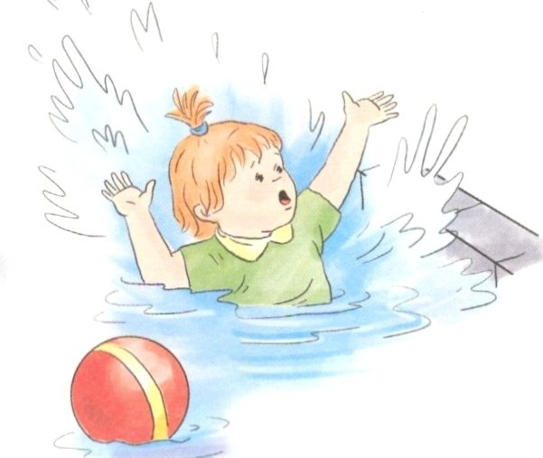
- взрослые должны научить детей правилам поведения на воде и ни на минуту не оставлять ребенка без присмотра вблизи водоемов;
- дети могут утонуть менее чем за две минуты даже в небольшом количестве воды — обязательно и надежно закрывайте колодцы, ванны, бочки, ведра с водой и т.д.;
- учите детей плавать, начиная с раннего возраста;
- дети должны знать, что нельзя плавать без присмотра взрослых;
- обязательно используйте детские спасательные жилеты соответствующего размера — при всех вариантах отдыха на открытой воде (лодки, плоты, водные велосипеды, «бананы», катера, яхты и др.)
- учите детей правильно выбирать водоем для плавания — только там, где есть разрешающий знак.
Помните — практически все утопления детей происходят в летний период.

Травматизм на дороге. С раннего возраста ребенка нужно обучать правилам поведения на улице, повышенному вниманию в отношении транспорта. Самая опасная машина — стоящая: ребенок считает, что если опасности не видно, значит, ее нет. Но, выходя из-за такой машины на проезжую часть, ребенок может попасть под колеса другой машины.
Дети должны знать и соблюдать следующие правила, когда переходят дорогу:
- остановиться на обочине;
- посмотреть в обе стороны;
- перед тем как переходить дорогу, убедиться, что машин или других транспортных средств на дороге нет;
- переходя дорогу, держаться за руку взрослого или ребенка старшего возраста;
- идти, но ни в коем случае не бежать;
- переходить дорогу только в установленных местах на зеленый сигнал светофора;
- на дорогу надо выходить спокойно, сосредоточенно, уверенно и так, чтобы водитель видел тебя;
- переходить дорогу надо по перпендикуляру к оси, а не по диагонали;
- если транспортный поток застал на середине дороги, следует остановиться и не паниковать;
- детям нельзя играть возле дороги, особенно с мячом. Во избежание несчастных случаев детей нужно учить ходить по тротуарам лицом к автомобильному движению.
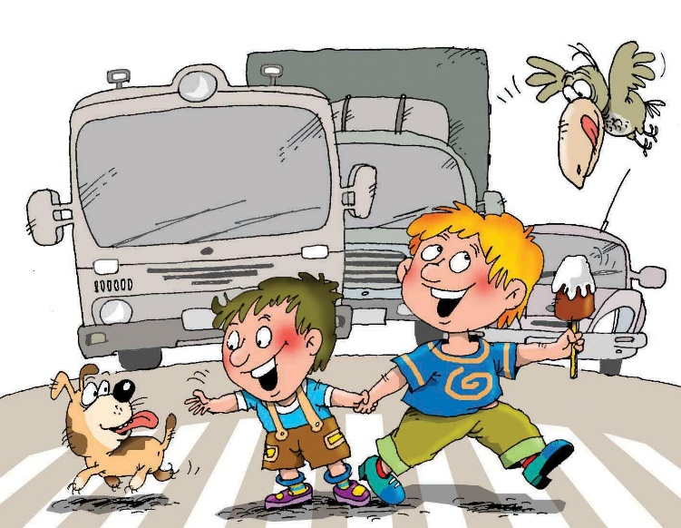
На одежде ребенка желательно иметь специальные светоотражающие нашивки.
При перевозке ребенка в автомобиле, необходимо использовать специальное кресло и ремни безопасности, ребенка надо посадить сзади и справа.
Зоной повышенной опасности является и общественный транспорт:
- находитесь рядом с ребенком во время пребывания в транспорте;
- ожидая транспорт, стойте на хорошо освещенном месте рядом с людьми, ребенка всегда держите за руку;
- на остановках не поворачивайтесь спиной к дороге, не пытайтесь стать в первом ряду нетерпеливой толпы с ребенком — вас могут вытолкнуть под колеса;
- при входе в транспорт детей в возрасте до трех лет необходимо брать на руки и подобным образом из него выходить.

Травмы на железнодорожном транспорте — нахождение детей в зоне железной дороги может быть смертельно опасно. Строжайшим образом запрещайте подросткам кататься на крышах, подножках, переходных площадках вагонов. Так называемый «зацепинг» — в конечном итоге — практически гарантированное самоубийство.
Помните сами и постоянно напоминайте Вашим детям, что СТРОГО запрещается:
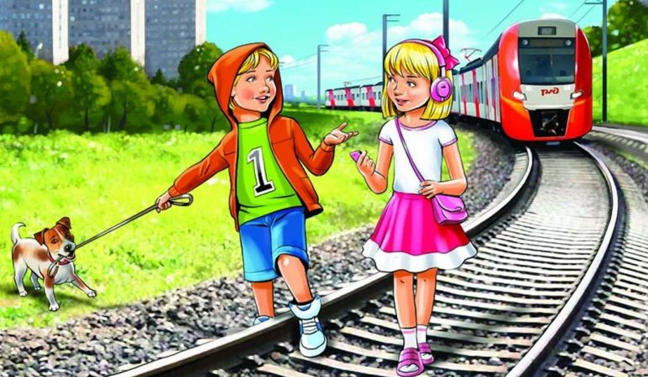
- посадка и высадка на ходу поезда;
- высовываться из окон вагонов и дверей тамбуров на ходу поезда;
- оставлять детей без присмотра на посадочных платформах и в вагонах;
- выходить из вагона на междупутье и стоять там при проходе встречного поезда;
- прыгать с платформы на железнодорожные пути;
- устраивать на платформе различные подвижные игры;
- бежать по платформе рядом с вагоном прибывающего или уходящего поезда, а также находиться ближе двух метров от края платформы во время прохождения поезда без остановки;
- подходить к вагону до полной остановки поезда;
- на станциях и перегонах подлезать под вагоны и перелезать через автосцепки для прохода через путь;
- проходить по железнодорожным мостам и тоннелям, не предназначенным для перехода пешеходов;
- переходить через железнодорожные пути перед близко стоящим поездом;
- запрещается переходить путь сразу же после прохода поезда одного направления, не убедившись в отсутствии поезда встречного направления;
- игры детей на железнодорожных путях запрещаются;
- подниматься на электроопоры;
- приближаться к лежащему на земле электропроводу ближе 8 метров;
- проходить вдоль железнодорожного пути ближе 5 метров от крайнего рельса;
- ходить в районе стрелочных переводов, так как это может привести к тяжелой травме.
Очень важен личный пример поведения родителей на улице, в транспорте. Уважаемые родители, помните — дети чаще всего получают травму, иногда смертельную, по недосмотру взрослых.

Родители должны как можно раньше начинать формирование у ребенка навыков безопасного поведения, травматологической настороженности. Наилучшей формой такого воспитания являются игры, с помощью которых малыш лучше усваивает необходимые навыки. Во время игр и занятий уже с 2 лет можно начинать обучать ребенка навыкам пользования острыми и режущими предметами, правилам обращения с горячей посудой, жидкостью, пищей и др. Прогулки по улицам следует использовать для практического обучения детей правилам поведения на улицах города. С этой же
целью можно использовать картинки, книги.
У дошкольников и младших учеников повреждения могут быть предопределены другими причинами.
Они подвижные и несдержанные. Они редко получают травмы в квартире или в школе, потому что авторитет взрослых является неким барьером, поэтому дети пытаются лишиться присмотра и охотно проводят свой досуг со своими ровесниками, катаясь на велосипедах, самокатах, санках, лезут на деревья, открытые люки, лестницы.
Таким образом, необорудованные детские площадки, загроможденные дворы, открытые люки, канавы, неисправные лифты, перила лестницы, неисправные велосипеды тоже очень опасны. Особенно опасны для детей стройки и неогражденные участки, где проводятся ремонтные работы. Часто дети падают с высоты — балконов, лестниц, деревьев, что тоже приводит к тяжелым травмам.
В школьном возрасте появляются специфические виды травм: спортивные, уличные, автотравмы. Для их предотвращения необходимо наличие соответствующей виду спорта экипировки, наличие защитных приспособлений!
Зная наиболее частые причины травм и несчастных случаев, родители должны создать для ребенка травмобезопасную среду пребывания. Например, дома следует устранить нагромождение мебели, закрепить люстры, книжные полки, картины, оградить батареи центрального отопления, исключить возможность контакта ребенка с электророзеткой, оголенным проводом.
На площадке, где гуляют дети, не должно быть битого стекла, гвоздей, необструганных досок, ящиков и т. п. В летний период следует обращать особое внимание на предупреждение несчастных случаев на воде, отравлений ядовитыми растениями, ягодами, грибами.
Очень важно для взрослых — самим правильно вести себя во всех ситуациях, демонстрируя детям безопасный образ жизни. Не забывайте, что Вы — пример для своего ребенка!
